厦门金龙联合汽车工业有限公司招标项目

招 标 文 件
项目名称：P7项目设备（防冻液真空加注机、减速箱齿轮油加注机）
项目编号：KLZBSP202507090002

招标方：厦门金龙联合汽车工业有限公司
联系人：招标中心
电 话：0592-6370049
日 期：2025 年 07月 09日
目 录
招标公告 3
投标须知 5
附件格式 8
附件一 投标函 8
附件二 法定代表人授权委托书 9
附件三 投标供应商情况表 10
附件四 报价一览表 13
附件五 技术、质量、售后、交期保证承诺书 14
附件六 廉洁承诺书 15
附件七 投标资格声明函 16
附件八 投标保密承诺书 17
附件十一 投标文件投递参考范例 18
附件十二 合同及服务协议条款 19
合同条款（参考文本） 19

招标公告
项号 | 主题 | 说明
1 | 招标人 | 厦门金龙联合汽车工业有限公司
2 | 招标执行单位 | 招标中心
3 | 招标项目 | P7项目设备（防冻液真空加注机、减速箱齿轮油加注机）
4 | 招标项目编号 | KLZBSP202507090002
5 | 招标文件售价 | ￥：0
6 | 招标文件领取 | 投标人根据招标公告联系招标项目负责人获取
7 | 投标文件接收信息及注意事项 | 投标文件接收截止时间：2025年07月31日 （周四 17:00前）  投标文件接收地址：厦门市集美区金龙路9号厦门金龙联合汽车工业有限公司招标中心 邮编：361023 联络人：蔡志雄 电话： 0592-6370049  注意事项：  （1）投标人应于投标截止时间前通过邮寄方式递交投标交件，邮寄方式指快件上的信息能证明是第三方快递公司的有效方式。非邮寄方式或逾期送达的投标文件视为无效投标文件。  （2）投标人应在快递封面注明函件内容，包括：招标项目名称、编号及投标人的名称、地址、联系人、联系电话，函件内容应张贴在快递包装的最外层，并用透明胶带覆盖，见附件十一投标文件投递参考范例。  （3）投标人应在投标文件截止接收时间前，将“快递单号+项目名称+投标保证金相关凭证扫描件”发送至邮箱jlzbzx@mail.king-long.com.cn。  以上注意事项中任意一项没有完成，导致对应投标文件没有参与开标或被视为无效投标，后果由投标人自行承担。
8 | 开标、评标 | 开标、评标时间：2025年08月01日 （周五 ）  开标、评标地点：厦门金龙联合汽车工业有限公司
9 | 招标项目联系人及联系方式 | 项目联系人姓名：黄彬 电话：15985838615  招标中心联系人：陈坚 电话:0592-6370049  联系地址： 福建省厦门市集美区金龙路9号
10 | 投标供应商应具备的基本条件 | 本次招标不接受联合体投标  投标供应商应具备以下基本条件：  ★(一)具有独立承担民事责任的能力；  ★(二)具有良好的商业信誉和健全的财务会计制度；  ★(三)具有履行合同所必需的设备和专业技术能力；  ★(四)有依法缴纳税收和社会保障资金的良好记录；  ★(五)参加投标前三年内,在经营活动中没有因违法经营受到刑事处罚或者责令停产停业、吊销许可证或者执照、较大数额罚款等行政处罚的重大违法记录。
11 | 投标保证金 | 投标人公司需在截标日之前将投标保证金人民币贰万，以如下方式支付：  □电汇方式：转账到招标方以下账户，转账时请注明“公司名称+项目名称+保证金+金额”字样；并将银行回单“一式三份”与投标文件一并送达；银行回单须字迹和盖章清晰易于辨识。  投标保证金缴纳：  1.指定银行：中国工商银行股份有限公司厦门湖里支行  2.户 名：厦门金龙联合汽车工业有限公司  3.账 号：4100 0229 0902 4208 259  4.到账时间：招标截标日前。  无投标保证金相关凭证的投标文件将被视为无效投标，请投标人务必在投标文件截止接收时间前发送保证金凭证扫描件至jlzbzx@mail.king-long.com.cn。

投标须知
项号 | 主题 | 说明
1 | 招标人 | 厦门金龙联合汽车工业有限公司
2 | 招标执行单位 | 招标中心
3 | 招标项目 | P7项目设备（防冻液真空加注机、减速箱齿轮油加注机）招标
4 | 评审方法 | ☑最低价评审法：在全部满足招标文件实质性要求前提下（如质量、交期等），报价从低到高排列前三名为候选人，项目负责人向公司提报评标结果以及应用方案，经审批后确定中标人。  招标文件中有明确要求或者特殊符号“*、★、▲、◆、●”等标注的为实质性要求和条件，为否决投标的条件，在开标后不允许澄清和后补。  若招标结果如涉及供应商切换，新供应商具备执行切换条件时，应直接切换。我司对原供应商不做出消化其库存的承诺，但因生产实际需要且新中标供应商或其标的物资在配套审核过程中仍须利用原供应商库存物资（不得新生产）的情况，按不高于原有供应商的投标价格进行结算。当具备切换条件时，若原有供应商在切换执行期仍想消耗其库存件，则必须按不高于中标方的招标价格执行，同时，该切换执行期消耗原厂商库存件的时间不得超过3个月。
5 | 投标有效期 | 90天（日历天数），从投标文件提交截止日起计算。
6 | 招标文件领取 | ☑投标人根据招标公告获取（公开招标）  □由招标项目负责人以公司电子邮箱方式发送投标人（邀请招标）
7 | 招标文件的澄清 | 投标人对招标文件如有疑问，请在投标截止日前三天提出，招标人将在投标截止日前二天回复。对于重复问题或超过期限时间提出的疑问，招标人将不保证提供回复说明。
8 | 招标文件变更 | 招标文件变更内容如果有影响投标文件编制的（如影响投标人价格核算的），招标人将会在投标截止日期前七天通过书面形式通知投标人；其他不影响投标文件编制的，招标人将在投标截止日期前三天通过书面形式通知投标人。招标人不保证提供对投标人个别通知的服务。若通知变更通知时间距投标截止期不足时，相应调整截标和开标时间，并发布书面形式或公告通知相应投标人。  投标截止日期之前发布的招标补充文件均为招标文件的组成部分，与投标文件具有同等法律效力。当文件间的内容有矛盾时除非另有申明，以日期在后的文件为准。
9 | 投标文件组成（请认真阅读） | 第一部分：商务报价文件（该部分文件一式叁份，每页加盖公章，采用独立密封，并在封口处加盖公章）  - 投标函（附件一）；  - 法定代表人授权委托书（附件二）；  - ★投标保证金汇款凭证复印件；  - ★采购报价一览表（附件四）；  - ★技术响应文件（如有涉及需提供技术要求、技术方案、图纸参数等加盖公章确认无偏移或相应的盖章偏移表-详见附件五）；  - 质量、售后、交期保证承诺书（详见附件五及第三部分年度合同附属附件中相关质量/交付/售后条款, 加盖公章确认无偏移或相应的盖章偏移表）；  - 廉洁承诺书（附件六）；  - 投标资格声明函（附件七）。  第二部分：主要企业资质文件（该部分文件一式一份，需加盖公章）  - 公司资料简介；  - 最新营业执照副本复印件、税务登记证扫描件（如三证合一无需提供）、组织机构代码证（如三证合一无需提供）、开户许可证、开票资料（必须提供）；  - 投标供应商情况表（必须提供，见附件三，需盖章）；  - 质量体系证书复印件；（若为非生产型企业，请提供原厂商的质量体系证书）  - 授权经销或代理证明文件；（若为非生产型企业，请提供）  - 近三年业绩证明提供不含税销售额以及针对招标类别同类产品供应其他主机厂年度合同或协议复印件；其中对于已获评定的首台(套)技术装备、首批次材料、首版次软件，自评定之日起两年内，视同已具备市场占有率和应用业绩；  - 经客户确认的质量业绩证明或获奖情况等其他说明文件（如有涉及则可提供）；  - 投标保密承诺书（见附件八，需盖章）  第三部分：  采购主合同、安全生产协议-一般物资项目  截止招标日期前未与招标方签订合同的投标人需签字盖公章随投标文件一起寄送，每份附件需单独加盖骑缝章；已与招标方签订年度合同的投标人提供最新采购合同的签字盖章扫描件。  ★ 以上文件均须加盖公司公章。  ★ 投标文件须按招标文件格式各部分装订成册，并在封面后附目录，不可散页（不能用回形针等工具简单固定）。  ★ 投标人未按招标人要求提供或者遗漏投标文件的，招标人有权做无效标处理。
10 | 付款方式 | 一般物资：合同签订预付30%，设备到货验收合格后支付30%，终检验收合格支付30%，质保金预留10%至质保期（贰年）后支付。
11 | 投标须知 | 一、投标人应认真审阅读招标文件所有内容，如果投标文件不能响应招标文件的要求将被作为无效投标。  二、本次招标不接受联合体投标。  三、投标文件属下列情况之一的，应当在资格性、符合性检查时按照无效投标处理：  - 超过截止日期前未交保证金或其他等效保证的；  - 未按照招标文件规定要求密封、签署、盖章的；  - 超过截止日期送达的投标文件；  - 不具备招标文件中规定资格要求的；  - 不符合法律、法规和招标文件中规定的其他实质性要求的；  - 投标文件未加盖投标法人公章；  - 投标人发生合并、分立、破产等重大变化的，应当及时书面告知招标人。投标人不再具备招标文件规定的资格条件或者其投标影响招标公正性的，其投标无效。  四、在招标采购中，出现下列情形之一的，应予流标：  - 至投标截止时间止，投标供应商不足三家的；  - 出现影响采购公正的违法、违规行为的；  - 投标人的报价均超过了采购预算，招标人不能支付的；  - 因重大变故，采购任务取消的,招标单位对重大变故的定性保留最终解释权。  五、投标人有下列情形之一的，投标保证金将不予退还：  - 投标人在投标有效期内撤销投标文件的；  - 投标人在投标过程中弄虚作假，提供虚假材料的；  - 中标人不与采购人签订合同的；  - 中标人在签订合同时向招标人提出附加条件或者更改合同实质性内容的；  - 将中标项目转让给他人或者在投标文件中未说明且未经招标人同意，将中标项目分包给他人的；  - 被查实存在影响中标结果的违法行为，如围标串标行为：有《招标投标实施条例办法》中的第三十九条，第四十条、第四十一条情形者视为相互串通投标。  - 其他严重扰乱招投标程序的。  六、其他  - 若中标的投标人需经过供应商认证或零部件试装，如未通过《潜在供应商认证》或《零部件试装流程》审批，应排除其中标/中选人资格，由后一名候选人替补或者重新招标。  - 招标方根据评标报告向需求公司提报评标结果以及应用方案，经需求公司审批后确定中标人。定标的最终解释权和自主权为招标方需求公司。  - 如有必要招标方可决定到中标候选人处对招标文件要求进行实地评审和确认，投标方应予以配合，对存在投标方实际情况与投标文件不一致的，招标方有权中止招标程序及中标人相应合同，启用备选中标人执行或重新招标。  - 中标供应商未经招标方同意且有如下行为之一的，将被列入不良行为记录名单，没收投标保证金，未经审批在一至三年内禁止参加我司采购活动：  - 中标供应商未按照招标文件、中标文件确定的事项签订采购合同；  - 与我司另行订立背离合同实质性内容的协议的 ；  - 中标后无正当理由不与我司签订合同的，拒绝履行合同的；  - 提供虚假材料谋取中标、成交的；  - 采取不正当手段诋毁、排挤其他供应商的；  - 与采购方、其他供应商或者招标代理机构恶意串通的；  - 向采购方、招标代理机构行贿或者提供其他不正当利益的。

附件格式

附件一 投标函
厦门金龙联合汽车工业有限公司：
- 根据已收到的KLZBSP202507090002号招标文件，我单位(公司)在研究后，愿按招标文件的要求争取本次招标标的。
- 我单位(公司)保证所提交的投标文件中所有关于投标资格的文件、证明和陈述均是真实的、准确的。若与真实情况不符，我单位(公司)同意参与此次投标活动无效，并愿意承担由此而产生的一切后果。
- 我单位(公司)保证提交的投标文件符合国家及招标人有关规定，并符合行业标准、规范、规程、定额及相关法律、法规的要求，并能通过有关主管部门、招标人的审查。
- 我单位(公司)保证所提交的投标文件内容全部属实，并保证我单位(公司)如果中标，将依照招标文件以及我单位(公司)投标文件内容，与招标人签订合同并按要求履约。
- 我单位(公司)理解，最低投标报价不能作为中标的唯一条件或保证。
- 我单位(公司)同意招标文件、中标通知书和我单位(公司)的投标文件将构成合同的构成要件。我单位(公司)已充分知悉并接受采购合同及相关质保协议、售后协议的全部内容，并承诺中标后按贵司要求签订上述协议，受其约束。否则，贵司有权没收投标保证金。
- 我单位(公司)愿按《中华人民共和国民法典》履行自己的全部责任。
- 我单位(公司)同意按招标文件规定交纳投标保证金。
- 与本投标有关的一切正式往来通讯请寄：
联系人：___________________________地 址：______________________________
电 话：___________________________邮 箱：______________________________
开户行：___________________________行 号：_____________________________
账 号：________________________________________
投标人公司盖章：_____________________
法定代表人或授权委托人(签字或盖章)：_____________________

附件二 法定代表人授权委托书
本授权委托书声明： 我 (授权人)系 (投标公司)的法定代表人，现授权委托 (投标人姓名)为我公司代理人，以本公司的名义参加厦门金龙联合汽车工业有限公司的编号为KLZBSP202507090002的招标活动。代理人在制作投标文件、开标、评标、合同谈判过程中所签署的一切文件和处理相关的一切事务，我均予以承认。
代理人在本法定代理人授权委托书有效范围内签署的所有文件不因授权委托的撤销而失效，除非有撤销授权委托的书面通知，本授权委托书自投标开始至合同履行完毕止。
代理人无转委托权。特此委托。

（附授权代理人身份证复印件）

投标人公司盖章： _________________________
法定代表人或授权委托人(签字或盖章)：______________________

附件三 投标供应商情况表
一、 基本信息
厂商 名称 | 中文 |  | 企业性质 | □国有  □合资  □独资  □私营  □跨国集团  □上市公司 | 主管部门
厂商 名称 | 英文
厂商 名称 | 曾用名
公司负责人 |  |  | 联络部门/人员 |  | 部门/职务
公司地址 |  |  |  |  | 手机
公司电话 |  |  |  |  | E-mail
公司传真 |  |  | 公司网址
二、资本现况
资 本 | 期间 | 目前 20**年 (万RMB) | 去年 20**年 (万RMB) | 创立时  ****年 (万RMB) | 土地厂房 | 土地面积 | 建筑面积 | 所有权
资 本 | 注册资本 |  |  |  | 土地厂房 |  |  | □自有  □租赁
资 本 | 投资总额
资 本 | 变动原因
资 本 | 变动方式
股 东 持 股 状 况 | 主要股东名称 |  | 国别 | 股份% | 主要管理者 | 职务 | 姓名 | 担任本职务时间
股 东 持 股 状 况 | 其他股东 |  |  |  | 主要管理者
股 东 持 股 状 况 | 合计 |  |  |  | 主要管理者
三、经营状况
营 业 状 况 | 商品名称 | 年产能 | 区分 | 主要销售 对象/数量 |  | 去年（20**）度 |  | 本年（20**）度预估
 |  |  |  |  |  | 营业额 （万元） | 占总营业额比率% | 营业额 （万元） | 占总营业额比率%
营 业 状 况 |  |  | □内销
营 业 状 况 |  |  | □外销
营 业 状 况 |  |  | □内销
营 业 状 况 |  |  | □外销
营 业 状 况 |  |  | □内销
营 业 状 况 |  |  | □外销
营 业 状 况 |  |  | □内销
营 业 状 况 |  |  | □外销
营 业 状 况 |  |  | □内销
营 业 状 况 |  |  | □外销
营 业 状 况 | 总计 |  |  |  |  |  | 100% |  | 100%
营 业 状 况 | 年度营业成长率
主要销售状况（去年20**年）
主要销售对象 |  |  |  |  |  |  |  | 其他 | 合计
百分比%（占销售营业额比例） |  |  |  |  |  |  |  |  | 100%
公司人员状况 | 总人数： 人 其中直接人员： 人 间接管理人员： 人
公司人员状况 | 按部门分工划分其中  研发人员： 人 生产人员： 人  品管人员： 人 售后人员： 人  销售人员： 人
公司人员状况 | 近三年投标人名下诉讼仲裁纠纷（标的额50万元以上）和行政处罚情况说明
四、技术及品质体系
技术研发/创新 | 实验中心资质：
技术研发/创新 | 技术支持或来源：
技术研发/创新 | 合作方式：□技术买断 □合资 □代理
质量体系 | 体系认证通过 □是 □否 | 认证内容 |  | 认证方
品质控制 | 提供简要控制流程及说明
知识产权状况 | 发明专利  总数量 个 | 实用新型专利  总数量 个 | 知识产权  管理状况  供方自评 | 是否通过知识产权管理体系认证  □是 □否
知识产权状况 | 外观设计专利  总数量 个 | 著作权  总数量 个 | 知识产权  管理状况  供方自评
是否有知识产权机构
□是 □否
知识产权状况 | 商标总数量 个 | 其他（若有） 个 | 知识产权  管理状况  供方自评
是否有管理制度
□是 □否
知识产权状况 | 配套产品专利数量 个 | 配套产品专利号 | 知识产权  管理状况  供方自评
知识产权状况 | 承诺：本公司供货给厦门金龙联合汽车工业有限公司及其子公司的所有产品具有相关专利或许可使用权，如本公司出现侵权等行为，将严格履行双方签订的合同有关条款。 |  | 知识产权  管理状况  供方自评 | 执行成效评价  □优 □良  □一般
五、价格、交期自主评价竞争力
原材料及零组件来源 | 国内 % 国外 % |  | 主要供应商
行业内主要竞争对手排名 |  |  | 主要供应商
与竞争对手价格相对比较 |  |  | 交期 | □三天以内 □一周 □一个月 □其他
六、生产设备、及检测设备状况
生产设备 |  | 数量 | 试验/检测设备 | 数量
其 他 | 本表另附下列附件，请一并提供  1、组织架构编制表  2、绘制贵公司简易地理位置图  3、货款收款人开户资料表

投标人公司盖章：________________________
法定代表人或授权委托人(签字或盖章)：_______________________

附件四 报价一览表
序 | 物料名称 |  | 规格参数或代码 | 拟采购量N | 投标价格  (单位:元，含税,，保留2位小数) | 备注
 |  |  |  |  | 单价A | 备注
1 | 防冻液真空加注设备 |  | 按《防冻液真空加注设备技术要求》 | 1 |  | T=Σ（A*N）
2 | 减速箱齿轮油加注设备 |  | 按《减速箱齿轮油加注设备技术要求》 | 1 |  | T=Σ（A*N）
总价T
说明 |  | - 以上所有价格均为含税价，必须进行报价，若不报价按废标处理；  - 根据项目总价T作为价格评审标的，按最低价评审法，确定承接供应商。  - 该项目下的物资不接受任何形式的转包或联合体投标。
备注：
      - 投标人承诺不擅自更改报价单样式及结构内容，否则后果将由投标人自行承担。
      - 要求投标人严格按照图纸及技术要求制作，图纸、技术要求详见附件；
      - 投标人承诺在合同签订完成且收到预付款30%后 40 天内交货。
      - 投标人承诺重视售后服务，及时提供技术支持。
      - 若项目因有效投标方不足3家而流标，投标方同意此投标报价及附件可用于招标方询比价/密封报价的有效报价。
投标人公司盖章： ______________________
法定代表人或授权委托人(签字或盖章)：_________________________

附件五 技术、质量、售后、交期保证承诺书
一、技术要求及响应：
设备技术要求详见随标书发送的技术文件：
- 防冻液真空加注设备技术要求20250625
- 减速箱齿轮油加注设备技术要求20250628
请回复_______________________________ 投标人公司盖章：__________________
(是否存在技术偏移，加盖公章确认；若有偏移请提供相应的盖章偏移表)
二、交付要求及响应：
合同签订完成且收到预付款30%后 40 天内交货。

请回复_______________________________ 投标人公司盖章：__________________

三、其他相关承诺：
厦门金龙联合汽车工业有限公司：
我司承诺投标产品的技术规范及标准严格按照贵司要求的标准执行，质量及交期保证按贵司要求执行。

(主要内容包括：1、产品技术规范及标准；2、质量保证期；3、国家权威机构检验合格证明或检验证书；4、其他有关质量技术方面的承诺；)

投标人公司盖章：_________________________
法定代表人或授权委托人(签字或盖章)：_________________________

附件六 廉洁承诺书
为促进廉洁自律有关规定的落实，打击贿赂、以权谋私等违法犯罪行为，保证各项经营活动健康有序开展，维护员工职业操守，提高合作效率，本单位在与厦门金龙联合汽车工业有限公司开展投标业务活动中承诺：
一、自觉遵守国家法律、法规，按照《中国共产党纪律处分条例》、《中华人民共和国反不正当竞争法》、《关于禁止商业贿赂行为的暂行规定》以及有关要求进行各项业务活动。
二、不向厦门金龙的工作人员及其亲属馈赠礼金、礼品（含有价证券）；不向厦门金龙的工作人员提供任何应由其个人支付报酬的劳务和其它服务；不为厦门金龙的工作人员安排可能影响公正执行公务的任何活动（如：旅游、高消费宴请、娱乐等）；不为厦门金龙的工作人员支付应由其个人支付的任何赞助费、宣传费、咨询费、劳务费等；不为厦门金龙的工作人员报销任何名义的个人消费凭证；不为厦门金龙的工作人员安排违反社会公德的活动；不为厦门金龙的工作人员提供经商、办企业、消费提供特殊便利或优惠等。
三、不与其他经营者串通报价和投标，不排挤其他经营者的公平竞争，损害其他经营者的合法权益；不在工程建设的预决算编制工作中弄虚作假、高估冒算。
四、发现厦门金龙的工作人员有受贿行为或索贿要求、徇私舞弊、滥用职权时，将予以举报并提供证据。举报电话：0592-6370516 ；举报信件：厦门金龙联合汽车工业有限公司，纪检监察室收。
五、自觉接受监督，本单位及员工若有违反本承诺书（包括但不限于本承诺书所列举禁止项目），致使厦门金龙工作人员受到纪检监察部门党纪、政纪处分，自处分确定之日起三日内，本单位自愿支付贵公司 贰 万元人民币违约金；致使厦门金龙工作人员受到司法机关刑事追究（判处拘役或有期徒刑以上刑罚处罚），自判决生效之日起三日内，本单位自愿支付贵公司 伍 万元人民币违约金。
特此承诺。

投标人公司盖章：________________________
法定代表人或授权委托人(签字或盖章)：________________________

附件七 投标资格声明函
致厦门金龙联合汽车工业有限公司：
经仔细研究项目名称： P7项目设备（防冻液真空加注机、减速箱齿轮油加注机）（项目编号：KLZBSP202507090002） 招标项目的招标文件全部内容，我司 （投标人公司名称 ）郑重声明以下几点：
- 我司具有独立承担民事责任的能力；
- 我司具有良好的商业信誉和健全的财务会计制度；
- 我司具有履行合同所必需的设备和专业技术能力；
- 我司有依法缴纳税收和社会保障资金的良好记录；
- 参加投标前三年内,我司在经营活动中没有因违法经营受到刑事处罚或者责令停产停业、吊销许可证或者执照、较大数额罚款等行政处罚的重大违法记录；
- 未被工商行政管理机关在全国企业信用信息公示系统中列入严重违法失信企业名单；
- 未被最高人民法院在“信用中国”网站（www.creditchina.gov.cn）或各级信用信息共享平台中列入失信被执行人名单；
- 在近三年内投标人或其法定代表人（单位负责人）没有行贿犯罪行为的。

我司对所有上述资料和信息的真实性和准确性负责，评标后，如贵司审查需要，我司愿意无条件配合提供上述资料，若经审查一旦发生上述资料和信息的失实，贵司将有权宣布我司投标文件作废并没收投标保证金。

投标人公司盖章：_________________________
法定代表人或授权委托人(签字或盖章)：_________________________

附件八 投标保密承诺书
投标保密承诺书
厦门金龙联合汽车工业有限公司：
我司已经认真审阅了贵司的KLZBSP202507090002项目招标公告，决定参加本项目投标，鉴于招投标过程中，涉及到贵司的商业或技术秘密，为保证秘密不致外泄，我方做出以下保密承诺：
1.我司承诺严格保密本次项目招投标所提供的相关信息和资料,包括口头、书面信息及图纸等。
2.本次项目招投标所提供的相关信息和资料只能被我公司用于本次参与招投标及中标后的项目实施，我司不能将本次项目招投标所提供的相关信息和资料用于其它任何目的。
2.除我司参与招投标的人员和直接参与本次项目实施的员工外，我司不能将本次项目招投标所提供的相关信息和资料透露给其它任何人；未经贵司的事先书面同意，我司不得将本次项目招投标所提供的相关信息和资料向新闻媒体或其他任何第三方予以公开披露或者发表声明。
3.无论我司是否中标，本承诺书有效期均为10年。
4.若我司违反本承诺泄露任何本次项目招标所提供的相关信息和资料，我司承诺按贵司该项目招标书确定的各项保证金金额向贵司赔偿，并承担贵司因此而造成的其他所有损失。
5.由本承诺书产生的一切争议由双方友好协商解决。协商不成，可向厦门有管辖权的人民法院提起诉讼。
6.本承诺书自我公司签字并加盖公章之日起生效。

法定代表人或授权代理人签字：
身份证号：
单位盖章：

日期： 年 月 日

附件十一 投标文件投递参考范例
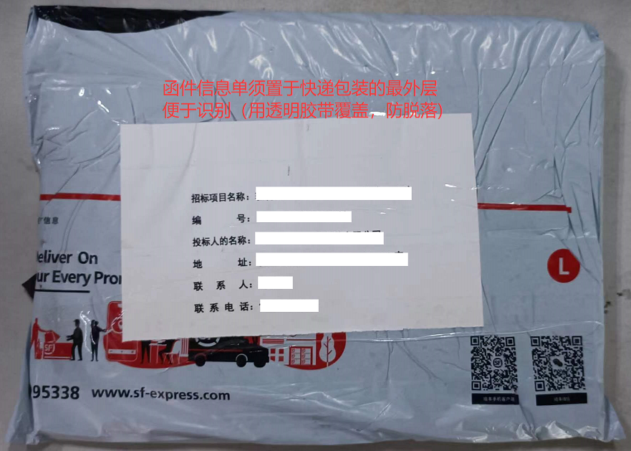
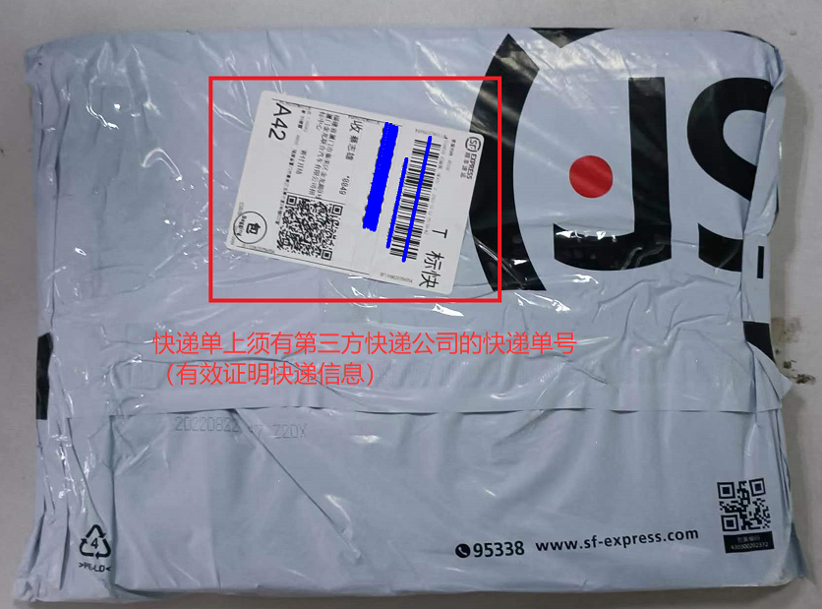
特别提醒：除上述保证金凭证或货款抵扣保证金证明函扫描件外，投标人应在投标文件截止接收时间前，将“快递单号+项目名称”发送至邮箱jlzbzx@mail.king-long.com.cn。未发送邮件可能造成投标文件交接异常，由此导致投标文件被视为无效投标或对应投标文件没有参与开标，后果由投标人自行承担。

附件十二 合同及服务协议条款

合同条款（参考文本）
详见标书附件金龙联合制式框架合同：
采购主合同、安全生产协议

